前端使用vue构建：运行方法：使用IDEA打开fault-vue文件，右键package.json；点击show...，点击server可运行，在浏览器打开控制台显示的网址即可

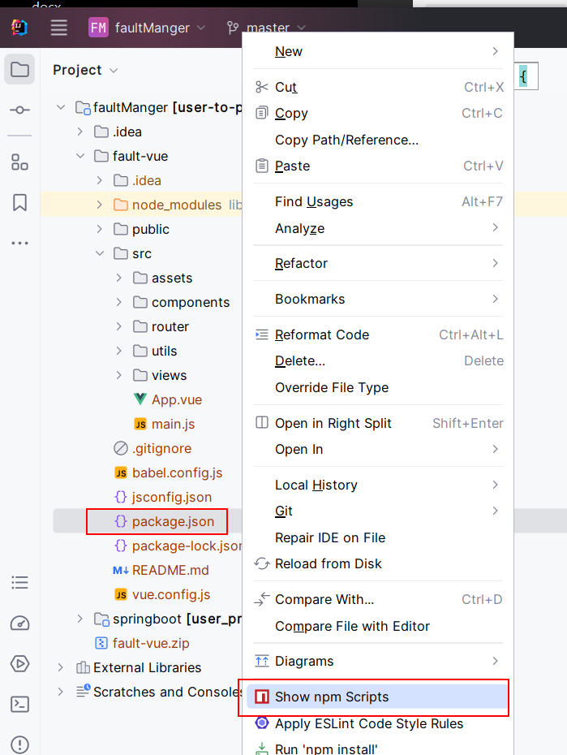 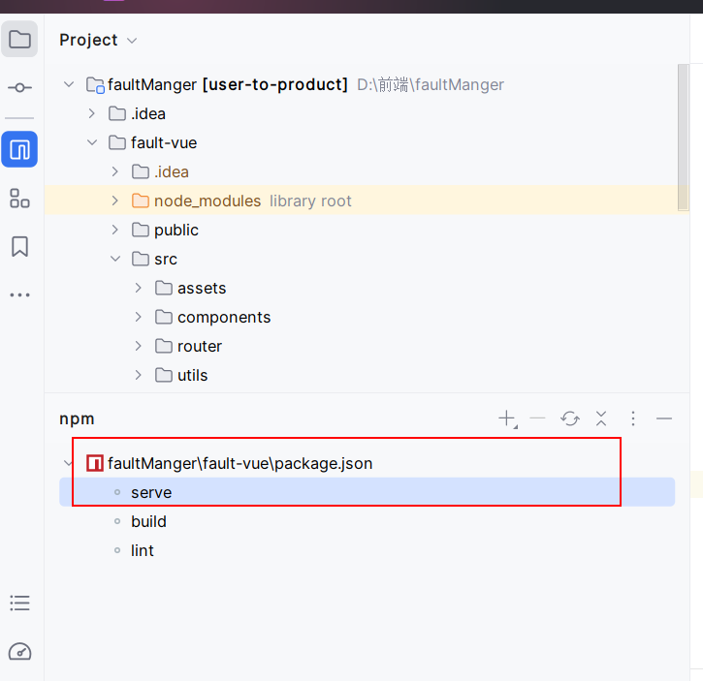

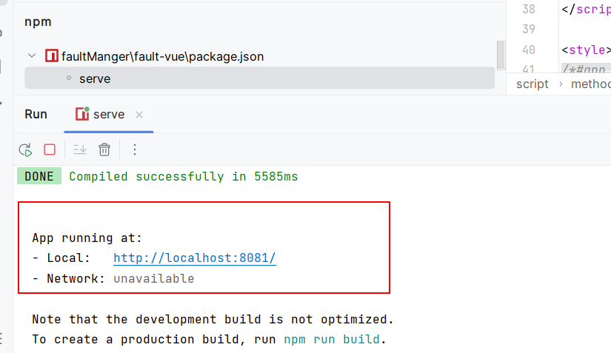

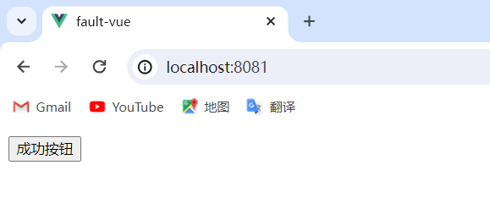

后端服务器使用cpprestsdk库构建，需要从github上拉取该库，添加到项目中可使用，打开Fault；配置cpprestsdk库，运行即可；

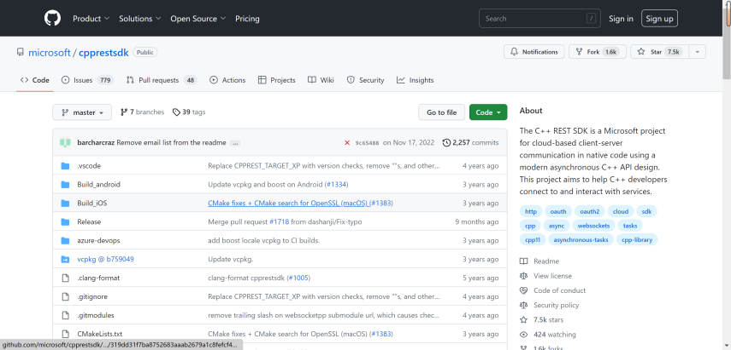

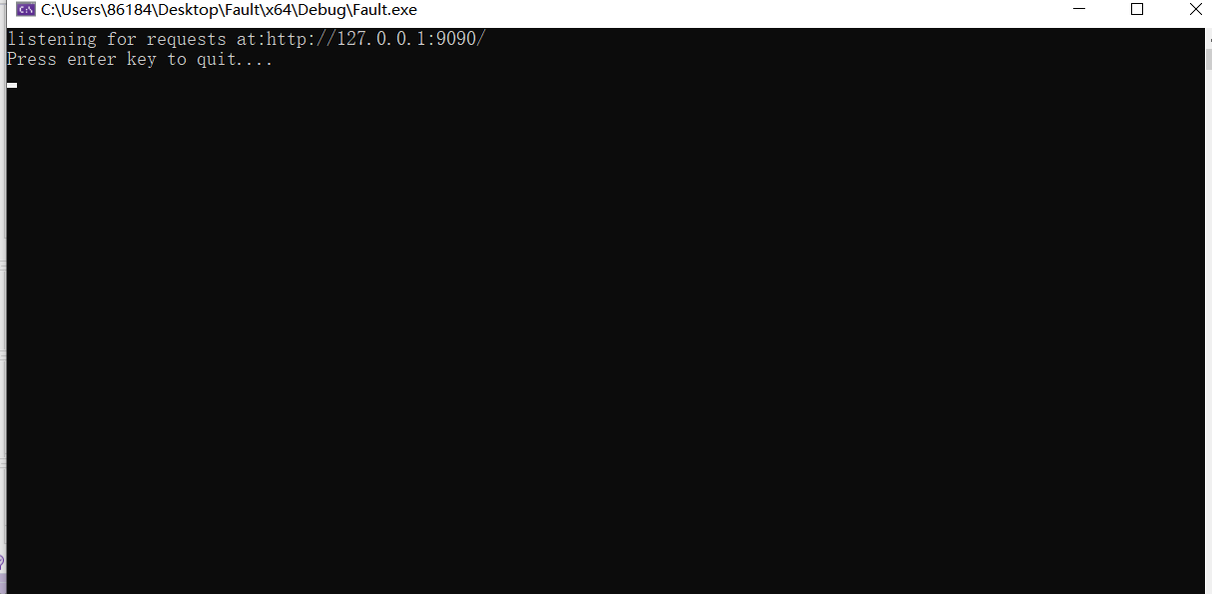

前后端运行成功，点击界面成功按钮，出现调用成功，即交互成功

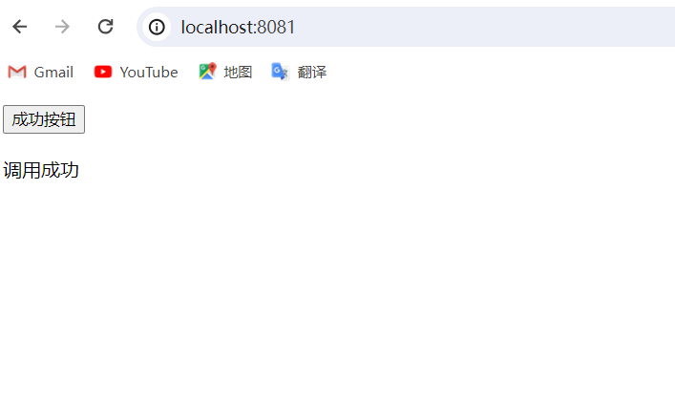

若不想运行前端，可使用postman模拟前端按钮调用，

